**Modul 5**

**Praktikum Managemen Proyek Perangkat Lunak**

Pada tugas modul 5 ini setiap kelompok diwajibkan untuk membuat daftar kegiatan proyek *(backlog)* berdasarkan rencana pengembangan proyek perangkat lunak yang sudah dibuat pada modul sebelumnya menggunakan Jira Software.

* Manager

Gambar dibawah ini merupakan hasil dari jira software yang menggunakan backlog. Pada backlog manager dijelaskan mengenai tugas dari manager selama proyek ini berjalan dengan grafik yang bisa dilihat pada kolom tengah serta penjelasan tugas bisa dilihat pada kolom sebelah kanan. Namun pada epic story setiap divisi memiliki story point yang berbeda-beda.

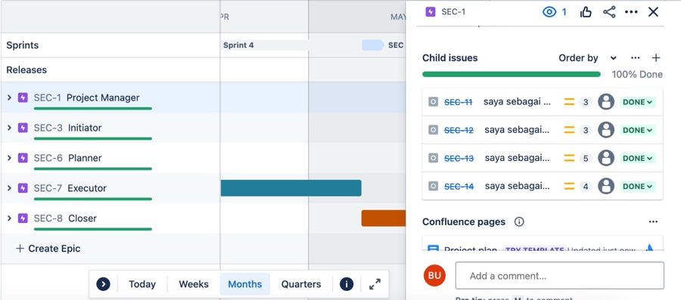

* Initiator

Gambar dibawah ini merupakan hasil dari jira software yang menggunakan backlog. Pada backlog initiator dijelaskan mengenai tugas dari manager selama proyek ini berjalan dengan grafik yang bisa dilihat pada kolom tengah serta penjelasan tugas bisa dilihat pada kolom sebelah kanan. Namun pada epic story setiap divisi memiliki story point yang berbeda-beda.

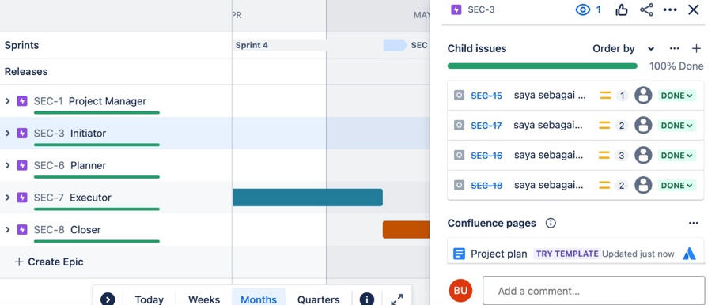

* Planner

Gambar dibawah ini merupakan hasil dari jira software yang menggunakan backlog. Pada backlog initiator dijelaskan mengenai tugas dari manager selama proyek ini berjalan dengan grafik yang bisa dilihat pada kolom tengah serta penjelasan tugas bisa dilihat pada kolom sebelah kanan. Namun pada epic story setiap divisi memiliki story point yang berbeda-beda.

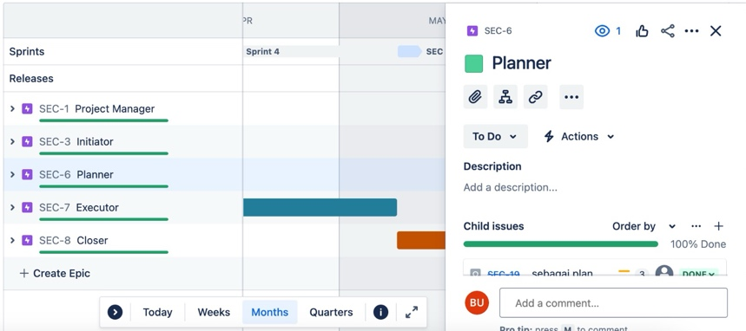

* Executor

Gambar dibawah ini merupakan hasil dari jira software yang menggunakan backlog. Pada backlog initiator dijelaskan mengenai tugas dari manager selama proyek ini berjalan dengan grafik yang bisa dilihat pada kolom tengah serta penjelasan tugas bisa dilihat pada kolom sebelah kanan. Namun pada epic story setiap divisi memiliki story point yang berbeda-beda.

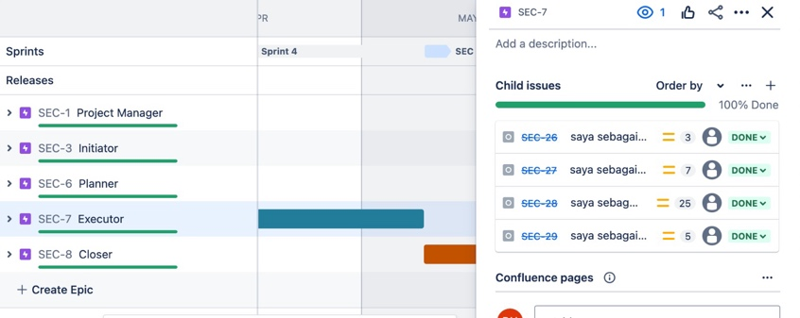

* Closer

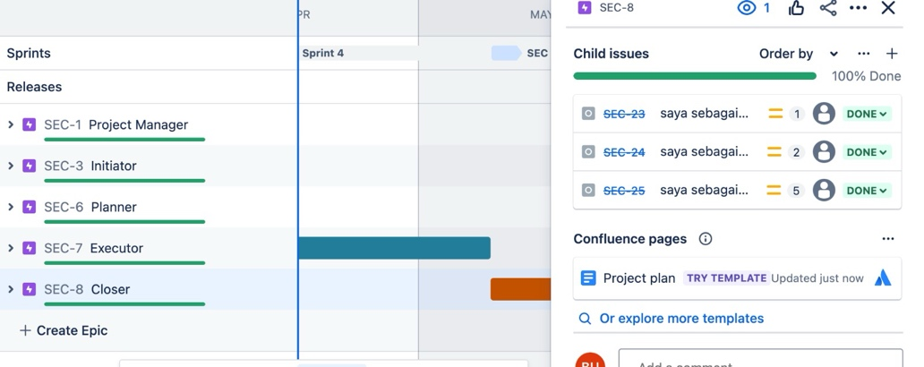Gambar dibawah ini merupakan hasil dari jira software yang menggunakan backlog. Pada backlog initiator dijelaskan mengenai tugas dari manager selama proyek ini berjalan dengan grafik yang bisa dilihat pada kolom tengah serta penjelasan tugas bisa dilihat pada kolom sebelah kanan. Namun pada epic story setiap divisi memiliki story point yang berbeda-beda.

Gambar dibawah ini merupakan grafik dari report sprint

